SawitAI Plugin User Guide

September 20, 2025

- SawitAI Plugin GUI

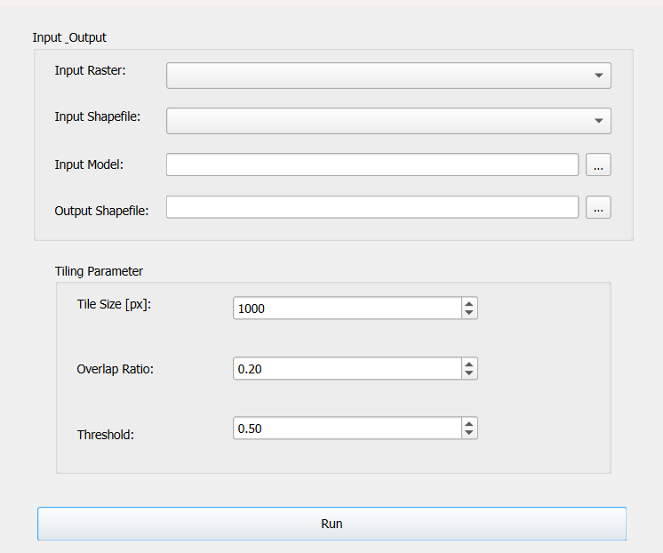

- Input Raster (.tif): Pilih file raster (format .tif) yang telah dimasukan ke dalam QGIS.
- Input Shapefile (.shp): Pilih shapefile (format .shp) yang merupakan area batas wilayah yang ingin di proses. Pastikan shapefile sudah dimasukan ke dalam QGIS.
- Input Model (.pt): Pilih file model (format .pt) yang sudah diunduh sebelumnya. Model ini akan digunakan untuk melakukan prediklsi pada citra raster.
- Output Shapefile (.shp): Pilih Lokasi penyimpanan hasil deteksi dalam format shapefile.
- Tile Size [px]: Ukuran tile (dalam satuan piksel) yang digunakan untuk memotong raster menjadi potongan-potongan yang kecil sebelum dilakukan proses deteksi.
- Overlap Ratio: Persentase overlap (tumpang tindih) antara tile.
- Threshold: Menentukan nilai ambang (confidence threshold) untuk menyaring hasil deteksi. Hanya objek dengan nilai prediksi di atas threshold yang akan disimpan pada hasil output.
- Run: Setelah semua input, output, dan parameter diatur, tekan tombol Run untuk menjalankan proses deteksi.

- Instalasi Plugin SawitAI

- Unduh Plugin dan Model deteksi
Sebelum install plugin, silahkan untuk unduh terlebih dahulu file plugin dan model deteksi melalui tautan berikut:
  - Link
- Instalasi Plugin
  - Jalankan aplikasi QGIS.
  - Pada menu bar, pilih Settings > User Profile > Open Active Profile Folder.

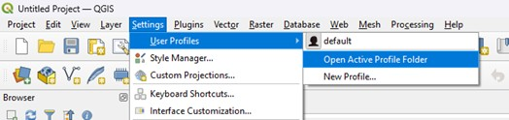

  - Setelah folder terbuka, masuk ke direktori python > plugins. Jika belum ada, buat folder baru dengan nama plugins.
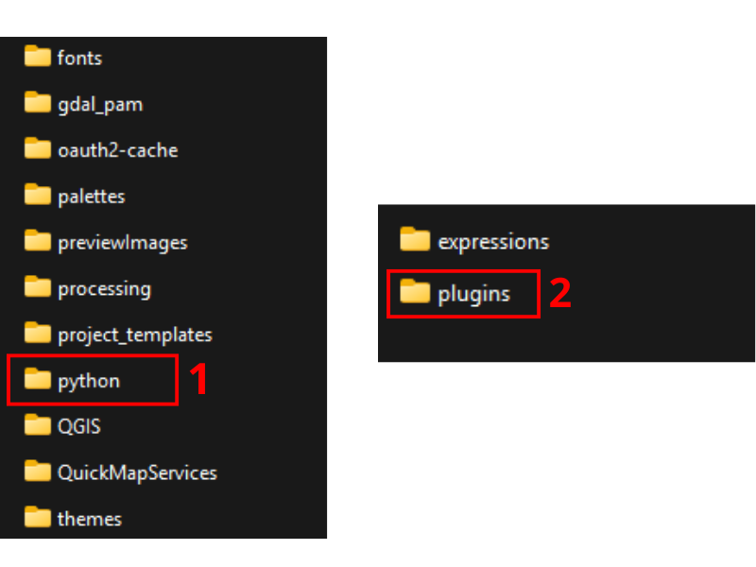
  - Extract folder plugin dari file rar yang sudah di unduh kedalam folder plugins.

  - Tutup aplikasi QGIS lalu buka kembali.

  - Pada menu bar, masuk menu Plugins > Manage and Install Plugins.

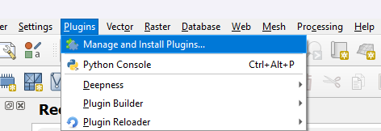

  - Centang pada Palm Tree Detection untuk mengaktifkan plugin.

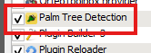

- Install Library
Sebelum plugin dapat digunakan ada beberapa library yang harus di install terlebih dahulu.
  - Masuk ke folder instakasi QGIS
  - Buka aplikasi OSGeo4W Shell.
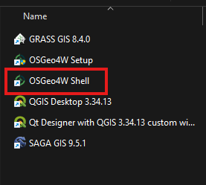

  - Jalankan perintah berikut satu per satu untuk menginstal library:

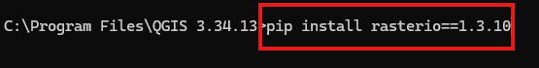

pip install rasterio==1.3.10
pip install geopandas==0.14.0
pip install sahi==0.11.18

pip3 install torch torchvision torchaudio --index-url https://download.pytorch.org/whl/cu118

- Cara menggunakan Plugin
  - Import raster dan shapefile ke dalam QGIS.
  - Pilih mgabar yang ingin dilakukan proses deteksi pada bagian input raster.

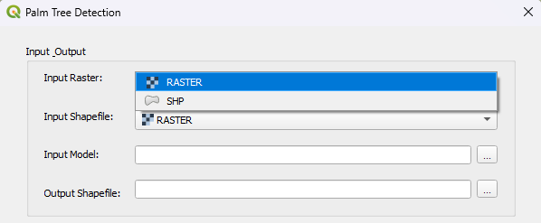

  - Pilih shapefile pada bagian input shapefile. Pastikan Shapefile memiliki reference yang sama dengan Rasternya.

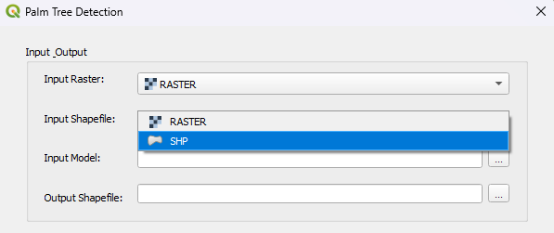
  - Input model deteksi (.pt) yang sebelumnya sudah di unduh.

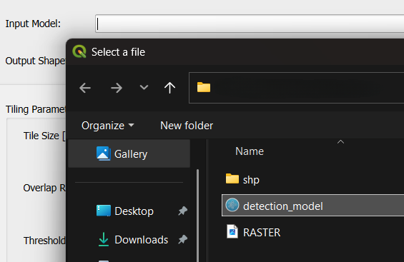

  - Pilih directory untuk menyimpan hasil deteksi pada bagian output shapefile.
  - Sesuaikan parameter Tile Size, Overlap Ratio, dan Threshold.

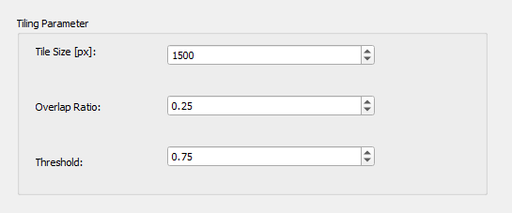

  - Klik Run untuk memulai proses deteksi.

- Studi kasus
- Membuat Shapefile sebagai AOI (Area of Interest)

      - Pada menu bar, klik new shapefile layer.
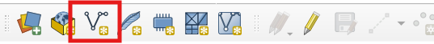
      - Lalu isi File name, Geometry type: Polygon, dan sesuaikan Coordinate system dengan Raster, lalu klik OK.

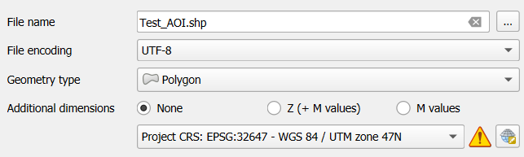

      - Para menu bar, klik Toggle Editing (1), lalu Add Polygon Feature (2), dan gambar polygon.

      - Setelah Gambar Polygon, kalik kanan untuk menutup polygon lalu klik Ok pada GUI yang muncul.

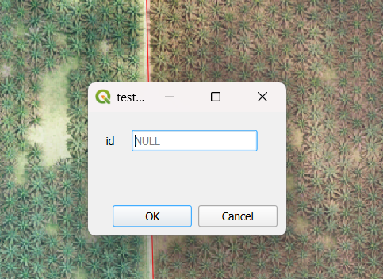

      - Klik Toggle Editing kembali, lalu save shapefile.

- Melihat Coordinate Reference System (CRS) yang digunakan pada Raster.
      - Pada layer raster, klik kanan > Properties.
      - Pada bagian Information scroll kebawah hingga bagian Coordinate Reference System (CRS).

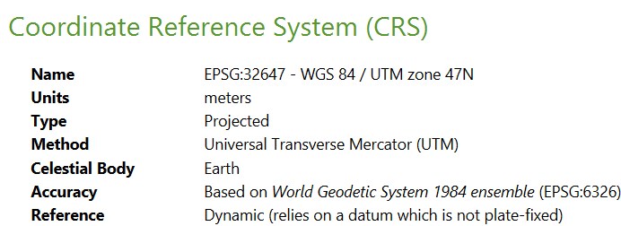

- Error: Input Shape do not overlap raster.

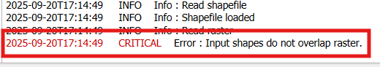

Error tersebut dikarenakan koordinat Shapefile yang tidak sama dengan raster yang digunakan, solusinya adalah cek kembali koordinat shapefile dengan mengikuti langkah berikut:

      - Pada layer shapefile klik kanan > properties.
      - Pada bagian information, terdapat bagian Coordinate Reference System (CRS) yang merupakan informasi koordinat yang dimiliki shapefile.
      - Jika informasi koordinat tidak sama dengan koordinat raster, maka dapat membuat kembali shapefile dengan mengikuti langkat yang sudah dijelaskan.

- Error: expected input 3 channels, but got 4 channels

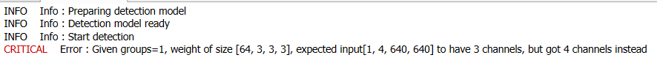

Error tersebut dikarenakan raster memiliki channels input lebih dari 3 selain RGB, untuk melihat channels yang dimiliki raster dapat dilihat pada properties > Information.

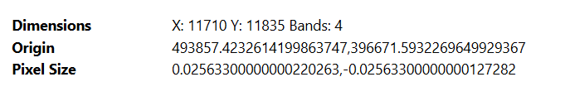

Untuk menghilangkan channels selain RGB, dapat mengikuti Langkah berikut:

      - Pada menu Processing Toolbox > GDAL > Raster Conversion pilih Rearange Bans.
      - Pilih raster yang ingin di normalisasi pada bagian Input Layer, lalu pilih band RGB (Red, Green, Blue), lalu OK.
